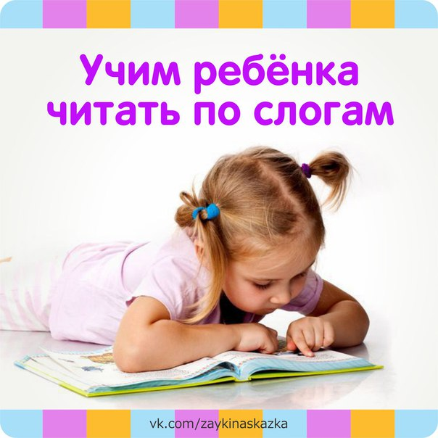
Как правильно изучать гласные и согласные
Сперва учим гласные: А, О, У, Ы, Э.
Затем учим звонкие согласные: М, Л.
Важно: произносить согласные надо только звуками, то есть не Мэ, не Эм, а просто «М» и все.
Затем учим глухие и шипящие звуки: Ж, Ш, К, Д, Т и т. д.
Повторение-мать учения
Обязательно на каждом занятии повторяем пройденный материал, то есть те звуки, которые мы учили в предыдущем занятии. Закрепление материала позволит быстрее выработать правильный механизм чтения у ребенка.
Читаем по слогам
А вот теперь, когда мы уже выучили часть звуков, нам надо научить ребенка читать по слогам. На самом деле это не так сложно, как кажется.
Разберем слог «Ма».
Посмотрите в букваре, как первая буква слога — «М» — бежит ко второй букве — «а». Вот так и надо учить ребенка читать по слогам: «м-м-м-ма-а-а-а-а» — «м-м-м-ма-а-а-а-а». Ребенок должен понять, что первая буква бежит ко второй, и в итоге обе произносятся слитно, вместе, неотрывно друг от друга.
Изучаем несложные слоги
Первые слоги, которым вы должны научить ребенка читать, должны быть несложными, состоящими из двух звуков, например, МА, ЛА, ПА, ЛО, ПО.
Ребенок должен понять, каким же образом звуки составляются в слоги, он должен понять алгоритм этого чтения по слогам. Тогда спустя пару дней он уже как по накатанной начнет читать более сложные слоги: ЖУ, ВЭ, ДО, то есть с шипящими и глухими согласными.
Изучаем более сложные слоги
Пока еще рано переходить к чтению книг, то есть уже к чтению слов. Лучше подольше позакреплять чтение по слогам, чтобы ребенок основательно понял механизм составления слогов, а из них — уже слов.
Итак, после того как ребенок уже начал читать по слогам, состоящим из двух букв, начинайте давать ему более сложные слоги, в которых гласная идет впереди согласной: АВ, ОМ, УС, ЭХ.
Изучаем читать первые простые слова
А вот уже здесь можно начинать давать почитать первые несложные слова: МА-МА, РА-МА, МО-ЛО-КО.
Следим за произношением
Чтобы научить ребенка хорошо читать, обязательно следите за первым произношением слогов.
Внимание: некоторые родители и даже учителя и воспитатели в детских садах заставляют детей петь слоги. Дети привыкают к этому и начинают петь их постоянно, при этом даже промежутки между словами не делая. То есть «ма-ма-мы-ла-ра-му» поется такими детьми на одном дыхании. А некоторые дети даже умудряются петь весь текст всего абзаца, не делая пауз даже когда стоят точки, запятые или восклицательные (вопросительные) знаки.
Поэтому: если вы учите ребенка читать, учите хорошо сразу — не разрешайте ребенку петь все подряд, обязательно заставляйте его делать паузы между словами и тем более, между предложениями. Сразу научите ребенка так: пропел слово, пауза, пропел второе, пауза. Потом он паузы сам будет укорачивать, но для начала паузы делать надо обязательно.
В каком возрасте надо учить ребенка читать?
Не торопите события. Если вашему ребенку 3 или 4 года, ему совсем неохота сидеть и кропеть над книгами, бегло читать или составлять буквы в слоги. В этом возрасте еще рано начинать учить ребенка читать, если конечно, он сам не изъявляет своего сильного желания овладеть грамотой.
Другое дело, в 5 и даже в 6 лет — в этом возрасте, фактически подготовительном возрасте к школе, детей обязательно надо научить читать и писать основные фразы печатными буквами. Типа «МАМА», «КОРОВА», «МОЛОКО». Обычно с этим справляются воспитатели в детских садах. Но те дети, что не ходят в садик по тем или иным причинам, обязательно должны получить эти знания дома от родителей, или бабушки с дедушкой, или от репетитора. Дело в том, что современная программа обучения в средней школе уже подразумевает, что ребенок приходит в первый класс уже умеющий читать по слогам.
Поэтому, если вы его научите до школы, то в школе ему будет очень легко читать, и первый стресс от школы он переживет спокойно.
Учимся играя
Не старайтесь сразу научить ребенка читать бегло, или выразительно. В первую очередь, он должен научиться составлять слоги самостоятельно, читать их в книге, составлять слова и предложения, то есть овладеть просто техникой чтения. Пусть сперва это будет очень медленно, пусть сложно для него. Но вы должны плавно, тихо и спокойно поправлять его ошибки, как бы играючи. Ведь игра — это всегда расслабление, отсутствие стресса. А именно это и нужно, чтобы ребенок спокойно понял все, что от него требуют взрослые.
При соблюдении всех этих советов-правил вы научите ребенка читать довольно быстро — за 1,5-2 месяца.

https://vk.com/zaykinaskazka

